Перечень индивидуальных образовательных достижений
Волохин Сергей Андреевич

№ п/п | Вид образовательных достижений |  | Описание индивидуальных образовательных достижений | Подтверждение уровня (факта) индивидуальных образовательных достижений |  | Самооценка образовательных достижений (индекс ИОД) | Примечания
1 | 2 |  | 3 | 4 |  | 5 | 6
Достижения в освоении основной образовательной программы
(образовательная активность)
1 | Уровень успеваемости за весь период обучения |  |  |  |  | СБу=3,8 | СБу = 135/31=3,8 балла, где  31 – сумма оценок за экзамены, курсовые работы, практики, итоговый экзамен и защиту ВКР;  9 - количество оценок за экзамены, курсовые работы, практики, итоговый экзамен, защиту ВКР
 | Индекс ИОД по освоению основной образовательной программы |  |  |  |  | 3,8баллов
Достижения в исследовательской и творческой деятельности
(творческая активность)
1 | Участник научного кружка по ИГПР |  | Выступал в качестве слушателя |  |  | 0,5 балла
2 | Написание курсовой работы за 1 курс по дисциплине ТГП |  | По теме: «Современные государственные (политические) режимы» | Оригинал курсовой и рецензия прилагается |  |  | Приложение № 2
3 | Написание курсовой работы за 3 семестр, 2 курс по дисциплине КПР |  | По теме: « Проблематика коллективных прав в конституционном праве» | Оригинал курсовой и рецензии прилагается |  |  | Приложение № 3
4 | Написание курсовой работы за 3 курс по дисциплине УИП |  | Тема: ПОНЯТИЕ И СТАНОВЛЕНИЕ УЧРЕЖДЕНИЙ И ОРГАНОВ, ИСПОЛНЯЮЩИХ НАКАЗАНИЯ В РОССИИ | Оригинал курсовой и рецензии прилагается
5 | Написание курсовой работы за 3 курс по дисциплине ГП |  | Тема: «Особенности гражданско - правового положения осужденных, отбывающих наказание в виде лишения свободы» | Оригинал курсовой и рецензии прилагается
6 | Написание курсовой работы за 4 курс по дисциплине надзор |  |  | Оригинал курсовой и рецензии прилагается
7 | Написание курсовой работы за 4 курс по дисциплине режим |  |  | Оригинал курсовой и рецензии прилагается
8 | Написание курсовой работы за 4 курс по дисциплине криминалистика |  |  | Оригинал курсовой и рецензии прилагается
 | Индекс ИОД в исследовательской работе |  |  |  |  | 0,5 балла
Достижения в общественной жизни
(социальная активность)
1 | Участие в марш-броске в составе подразделения 16 октября 2016г. | Входил в сборную команду |  |  | Заявка прилагается | 0,5 балла | Приложение № 1
2 | Участник соревнований по настольному тенесу | Входил в сборную команду |  |  | Заявка и диплом прилагаются | 3балла | Приложение № 4  Приложение № 5
 | Индекс ИОД в общественной жизни |  |  |  |  | 3,5 балла
 | Итого суммарный индекс ИОД за весь период обучения |  |  |  |  | 7,9 балла

Приложение № 1

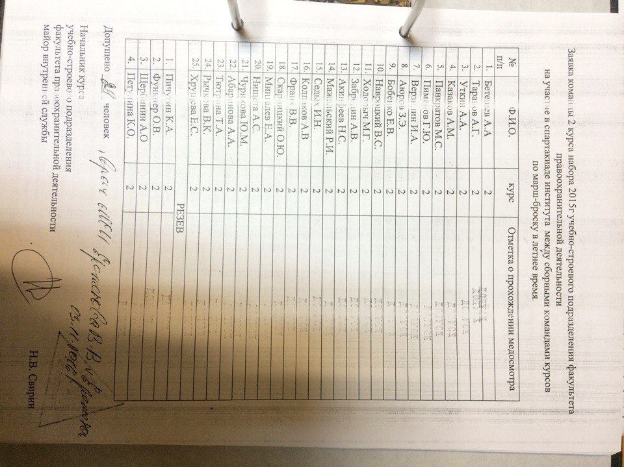

Приложение № 2
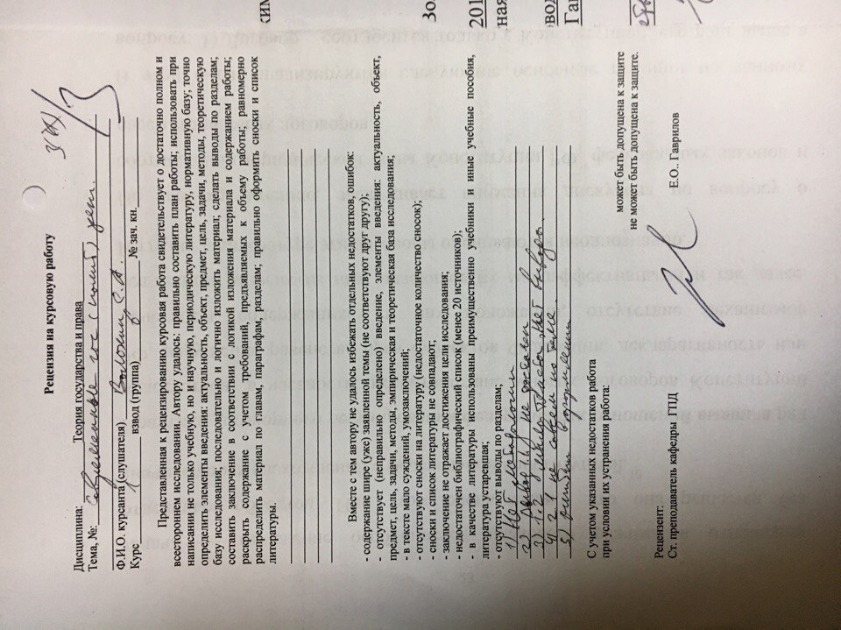

Приложение № 3

Приложение № 4
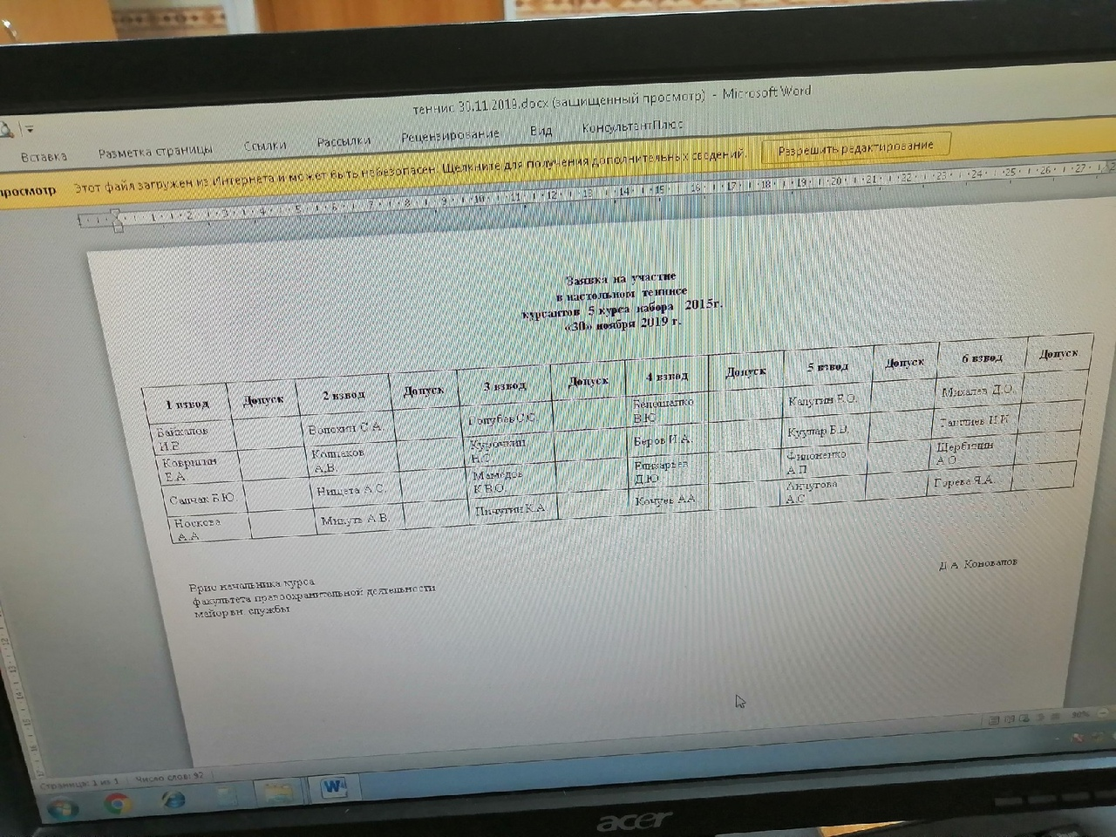

Приложение № 5

